ОФОРМИТЬ КОНСПЕКТ ПО ТЕМАМ В ТЕТРАДИ!
Типы экономических систем.
- Командная (планово - административная)
- Рыночная
- Традиционная
Деление на системы основано:
- На формах собственности на средства производства.
- На принципах управления производством.
В чистом виде ни одна из названных систем не существует, но можно говорить о смешанных экономиках с преобладание рыночных или командных черт.
Традиционная экономическая система – это система, в которой традиции и обычаи определяют практику использования редких ресурсов. Она распространена в слаборазвитых странах. Это первичный тип экономической системы.
Основные черты традиционной экономической системы:
- Преобладание сельского хозяйства
- Производство однотипных продуктов
- Социально-экономические отношения в обществе определяются традициями и обычаями. Определяют, какие блага и для кого производить. Определяют способ производства
- Уравнительность распределения
- Экономические роли определяются наследственностью и кастовой принадлежностью
- Технический прогресс проникает в эту систему с трудом т.к. несёт угрозу устоявшимся традициям
Командная экономическая система существовала в СССР, в странах восточной Европы.
Основные черты командной экономической системы:
- Государственная собственность на экономические ресурсы
- Отсутствие конкуренции. Предприятия – собственность государства. План принимает государство
- Коллективное принятие решений
- Государственный аппарат руководит хозяйственной деятельностью
Рыночная экономическая система содержит в себе такие признаки как:
- Частная собственность
- Свободное предпринимательство
- Конкуренция
- Ограниченная роль государства
- Ценообразование, основанное на механизме спроса и предложения.
- Насыщенность товаров массового производства
- Гибкое производство
Рынок и его субъекты.
Рынок - это любое взаимодействие между продавцом и покупателем по поводу покупки или продажи товаров и услуг.
Субъекты рынка:
- Домохозяйство – это экономическая единица в составе одного или нескольких лиц, которая стремиться к получению максимального дохода и эффективного его распределения. Обладает каким-либо экономическим ресурсом и хочет максимально дорого его продать.
- Фирма (предприятие) – это экономическая единица, которая стремиться к максимальной прибыли, приобретает ресурсы у домохозяйств, производит из них товары и услуги и продаёт их другим фирмам, домохозяйству и государству.
- Государство
Основные условия существование рыночных отношений:
- Частная собственность на средства производства
- Свобода, предпринимательство, выбор
- Личные интересы как главный мотив поведения
- Свобода или совершенная конкуренция
Совершенная конкуренция характеризуется:
- Наличием на рынке очень большого числа продавцов и покупателей, что делает невозможным сговор между ними, влияние на цену
- Свободой для покупателя и продавца входа на рынок и выхода из него
- Применением денег
- Применением новых технологий
- Специализацией
- Вмешательство государства в экономику ограничено

Кроме вышеперечисленных пунктов, для функционирования современного рынка необходимы:
- Многообразие форм собственности (частная, государственная, коллективная, корпоративная)
- Биржа (товарная, сырьевая, валютная, фондовая)
- Банковская система
- Эмиссионная система
- Таможенная система
- Биржа труда
- Средства коммуникации
- Налоговая система
- Рынок страхования
- Экономические учебные заведения
- Аудиторская система
- Консалтинг (Консультация)
Основные законы рынка
Закон спроса.
Спрос – отражает потребность людей в той их части, которая может быть оплачена потребителем.
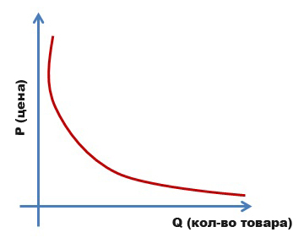
Главным свойством спроса является то, что чем выше цена, тем ниже спрос на данный товар и наоборот.
Обратная зависимость между ценой и величиной спроса составляет суть Закона спроса.

В основе закона спроса лежит:
- Здравый смысл
- Принцип убывающей предельной полезности, согласно которому, каждая последующая единица данного вида товара приносит всё меньше и меньше удовольствия и поэтому покупатель приобретёт дополнительную единицу этого товара при условии, что цена на него снизится.
- Эффект дохода согласно которому, если цена на какой-либо товар снижается, то покупатель может позволить себе купить больше данного товара, не отказываясь от других.
- Эффект замещения – из ряда аналогичных товаров у покупателя появляется желание купить товар более дешёвый.
Кроме цен на спрос влияют не ценовые факторы (детерминанты):
- Мода, реклама, вкусы, предпочтения, традиции, религии и т.д.
- Географическое положение, сезон
- Доходы населения
- Количество покупателей на рынке
- Ценовые ожидания
- Цены на товары субституты (товары заменители)
- Цены на сопряжённые товары
Закон спроса действует на все товары, кроме товаров Гиффена – это такие товары, спрос на которые растёт, если цены на них растут (дешёвые макароны, картофель).
Существуют также проекты, которые яко бы противоречат закону спроса, но это не так:
- Эффект «Цена - качество»
- Эффект Веблена (сноба) – это приобретение товаров, обладание которых связано с ощущением преимуществ по сравнению с окружающими, с особым престижем, особым статусом, социальным положением покупателя.
- Эффект ожидаемой динамики цен

Закон предложения

Кривая предложения

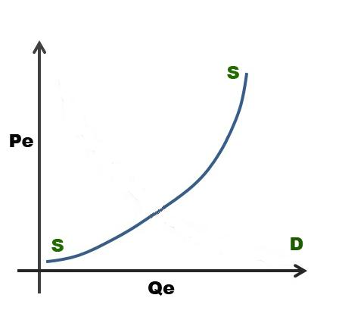
Предложение – характеризует готовность продавца продать определённое количество товара по определённой цене в течение определённого периода времени.

Закон: Между ценой и величиной предложения существует прямая зависимость.

Кроме цены на предложение влияют:
- Цены на ресурсы
- Технологии
- Налоги и дотации
- Количество продавцов на рынке
- Ценовые ожидания
- Цены на другие товары

